Viernes
08
de julio

Tercero de Primaria
Educación Socioemocional

Viaje al universo interior

Aprendizaje esperado: regula, con ayuda, sus sentimientos de acuerdo a lo que es importante con respecto a sus metas y considera los sentimientos de los demás para lograr la colaboración.

Énfasis: regula, con ayuda, sus sentimientos de acuerdo a lo que es importante con respecto a sus metas y considera los sentimientos de los demás para lograr la colaboración.

¿Qué vamos a aprender?

Aprenderás a regular con ayuda tus sentimientos de acuerdo a lo que es importante con respeto a sus metas y consideraras los sentimientos de los demás para lograr la colaboración.

¿Qué hacemos?

En esta sesión te acompaña la supercomputadora, escúchala a continuación.

- Supercomputadora ESE
https://aprendeencasa.sep.gob.mx/multimedia/RSC/Audio/202106/202106-RSC-Ixnwzbqt2Z-3Saludoconelcorazon.wav

“Los saludo con el corazón, niñas y niños, ¿Por qué no empiezas platicándonos algo que sea importante para ti y nos quieras compartir?”

Te comparto que, en este ciclo escolar, me propuse como meta aprender a regular mis emociones, estados de ánimo y sentimientos.

¿Sabes? He avanzado mucho, pero aún me falta camino por recorrer. El día de hoy me propuse escribir una canción que habla de cómo he ido alcanzando metas con ayuda de otras personas, pero no sé si lo lograré.

¿Cómo? ¿No sabes cómo plantearse una meta y cómo alcanzarla? ¡No te preocupes, la Supercomputadora ESE puede explicarte!

Supercomputadora ESE: “Una META es un objetivo o compromiso personal por lograr. Al plantearlo, establecemos un tiempo determinado para alcanzarla. Las personas se fijan metas porque consideran que, al alcanzarlas, mejorarán su vida.”

Ejemplos de metas son:

Hacer ejercicio diariamente, pues eso te hará una persona saludable.

Ahorrar durante 3 meses para comprarte algo que necesitas.

Organizarte semanalmente con tu familia para mantener limpia tu casa y sentirte a gusto en tu hogar.

- Supercomputadora ESE: Muy buenos ejemplos. Para establecer metas, es necesario que…
https://aprendeencasa.sep.gob.mx/multimedia/RSC/Audio/202106/202106-RSC-n5GWxzpu1U-11.Muybuenosejemplos.wav

https://pixabay.com/es/vectors/ojo-de-buey-objetivo-flecha-destino-297805/

https://pixabay.com/es/vectors/calendario-mes-a%C3%B1o-fecha-159098/

- Supercomputadora ESE: Elijan la meta que quieren alcanzar.
https://aprendeencasa.sep.gob.mx/multimedia/RSC/Audio/202106/202106-RSC-vwDdk9dhHU-12.Elijanlameta.wav

Y pon fecha para cumplirla:

Eso te ayuda a comprometerte contigo mismo.

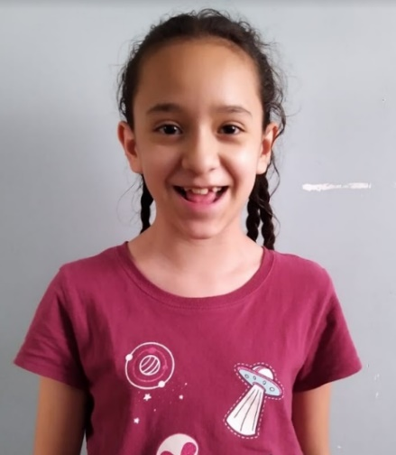

- Audio de Estudiante 1
https://aprendeencasa.sep.gob.mx/multimedia/RSC/Audio/202106/202106-RSC-AaZjHLH2UP-Estudiante-1.-Raquel.mp3

“Un ejemplo sería la meta que te planteaste para este ciclo escolar y nos compartiste al inicio de la clase.”

Para alcanzar con mayor facilidad una meta, es importante ir paso a paso, es como subir una escalera, escalón por escalón hasta llegar al final, que es tu meta, durante el ascenso, necesitas en algunas ocasiones el apoyo de alguien con más experiencia.

- Audio de Estudiante 2
https://aprendeencasa.sep.gob.mx/multimedia/RSC/Audio/202106/202106-RSC-1hKEcTjMcu-Estudiante2.Victoria.m4a

¿Algunas actividades que te ayudan a alcanzar la meta que nos compartes serían, ver las clases de Educación Socioemocional o realizar y practicar las actividades que las maestras nos proponen?

Crear una canción con las ideas principales de lo que se ha aprendido es otra acción que ayuda a alcanzar la meta y quienes te ayudan son las maestras y por supuesto ¡la Supercomputadora ESE!

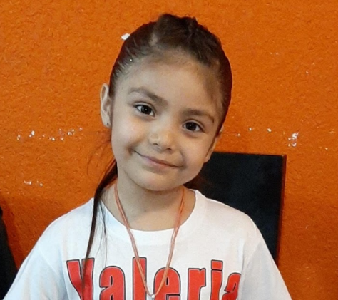

- Audio de Estudiante 3
https://365sep-my.sharepoint.com/:u:/g/personal/marlenne_nube_sep_gob_mx/EdOof6wG7WxLq6HeuE8LoosB__WGhKSJE4cU2QpbCCj6zw?e=zGDCkK

¡Nosotros también te hemos ayudado!

¡Tienen mucha razón, ustedes han ayudado a aprender muchísimo este ciclo escolar! Gracias por tu interés y apoyo, por cierto, ¿Dónde estarán las maestras?

- Supercomputadora ESE
https://aprendeencasa.sep.gob.mx/multimedia/RSC/Audio/202106/202106-RSC-QBOqhUN6lS-16.Erickolvidasteque.wav

Olvidaste que el día de hoy las maestras prepararon para ustedes un viaje de exploración al universo interior y deben reunirse con ellas. Es tiempo de iniciar la aventura, iniciamos en 5, 4, 3, 2, 1 ¡Buen viaje, aprendan mucho!

¡Espera, Supercomputadora! ¿Dónde está la nave espacial ESE? ¡No traigo mi casco!
https://cdn.pixabay.com/photo/2016/09/26/23/45/sky-1697359_960_720.jpg

https://pixabay.com/es/videos/ovni-ciencia-ficci%C3%B3n-extraterrestre-35126/

¡Este viaje sí que te tomó por sorpresa! ¡La nave es muy pequeña! ¡No puedes mantener el equilibrio, no puedes! ¡Si te caes, sería terrible!

¡Qué gusto volverte a ver, emocionautas! Tranquilo. Necesitas estar en calma para poder estabilizar tu nave. Ella responde a los sentimientos que experimentas, identificando el estado de tu universo interior.

¿Cuál universo interior? Intenta calmarte, observa bien, no es una serpiente, es un cable de seguridad, nada te va a pasar.

¡Ay, qué susto, comandante! Pensé que moriría en el espacio, ¿Sabes si hay algún botón en esta nave que te ayude a no moverte como gelatina? La inestabilidad te provoca un enorme sentimiento de desesperación.

¿Qué tal si te ayudo a regular la desesperación que sientes con una actividad? Esto es parte del entrenamiento de todo, emocionauta.

Realiza la actividad llamada “Dirigir la atención”. Escucha y sigue las instrucciones.

Cierra los ojos y coloca las palmas de las manos sobre tus muslos. Inhala profunda y lentamente, ahora exhalas suavemente, inhala, exhala.

Lleva tu atención a la palma de tu mano izquierda. Observa si puedes identificar lo que sientes, ahora lleva tu atención a tu mano derecha y trata de identificar la sensación.

Mueve la atención a tu pie derecho, observa y siente, ahora dirige tu atención a tu pie izquierdo, respira y siente.

Lleva la atención al centro de tu pecho, respira e identifica lo que sientes. Inhala, Exhala abre tus ojos lentamente.

Definitivamente esta actividad te ayuda a volver a la calma.

¿Lograste mover tu atención fácilmente de un punto a otro? ¿Te diste cuenta de la capacidad que tiene tu mente para mover la atención a donde deseas?

Cuando estas angustiado o desesperado, sientes que no puedes dejar de pensar en aquello que te quita la calma. Esta actividad te ayuda a darte cuenta que tienes el mando de tu mente, la libertad de darle poder a un pensamiento o no. No tienes que permanecer en un sentimiento o en un pensamiento que te provoca malestar.

- Audio de Estudiante 4
https://aprendeencasa.sep.gob.mx/multimedia/RSC/Audio/202106/202106-RSC-GFKoL0kY2D-Audio4.Itzman.m4a

“Nuestra respiración siempre nos ayuda a regular nuestras emociones y sentimientos.”

Y tus sensaciones te muestran cómo te sientes, son como un semáforo que te indican “verde, estoy bien”, “amarillo, alerta o algo raro está pasando” o “rojo, alto, algo está mal”.

¿Te das cuenta de cómo ahora te es más fácil volver al estado de bienestar?

La nave está estable porque responde al sentimiento que estos experimentando, ahora estos tranquilo y sereno.

¡Es sorprendente observar los cambios que experimentan tu cuerpo y tu mente cuando logras regular tus sentimientos! Hace unos minutos estabas sufriendo al pensar que te atacaba una víbora y que te caerías de la nave.

Pero lo importante es que lograste regular tu sentimiento y ahora ya tranquilo, puedes alcanzar a la otra comandante que te está esperando en el universo interior para explorarlo, agárrate bien porque viajarás a toda velocidad como tanto te gusta.
https://pixabay.com/es/videos/t%C3%BAnel-el-universo-resumen-23411/

¡Agárrate fuerte, emocionautas, y disfruta el viaje! Comandante, estas adentrándote en lo más profundo del universo. ¡Nunca habías llegado hasta aquí! Sientes un poco de temor.

Confía en el entrenamiento emocional que has realizado a lo largo de todo este ciclo escolar. ¡Aguanta, ya casi llegas al fondo del universo interior, donde exploraras para encontrar la llave maestra de la confianza y la colaboración que necesitas para terminar tu canción!

https://pixabay.com/es/videos/luna-estrella-decoraci%C3%B3n-naturaleza-13724/

¿Qué es esto?

Es el espacio interior, es decir, el lugar personal donde cada uno de nosotros guarda sus más profundos sentimientos.

¿Y para que viajaste hasta aquí?

Para conocer mejor a través de contactar con algunos sentimientos que han permanecido guardados por mucho tiempo y que es necesario aprender a expresar.

¿Y cómo vas a hacer eso, comandante?

A través de esta “Rutina emocional” ¡Te invito a realizar estos movimientos!

- Se canta con la siguiente tonada.
https://youtu.be/61RRYTmRoag

Canción Mi Universo interior.

Hoy un viaje especial haré,

mis sentimientos conoceré,

a mi Universo interior yo iré,

y conocerme mejor.

CORO

Re-gu-lar a-sí,

mis sen-ti-mien-tos.

Re-gu-lar a-sí,

mis sen-ti-mien-tos.

Mis metas_puedo alcanzar,

cuan_do_mi_aten-ción dirijo_yo,

Mis sentimien-tos_me dan poder,

y mi corazón_la fuerza, sí.

Mi Universo_yo cui-da-ré,

con_gran_amor y de-di-ca-ción.

Compasión, generosidad,

sa-tis-fac-ción_yo sentiré.

Mi Universo_yo cui-da-ré,

con_gran_amor y de-di-ca-ción.

CORO:

Re-gu-lar a-sí,

mis sen-ti-mien-tos.

Re-gu-lar a-sí,

mis sen-ti-mien-tos.

Hoy un viaje especial haré,

mis sentimientos conoceré,

a mi Universo interior yo iré,

y conocerme mejor.

Mi Universo_yo cui-da-ré,

con_gran_amor y de-di-ca-ción,

compasión, generosidad,

sa-tis-fac-ción_yo sentiré.

Sin de-ses-pe-rar.

To-do en cal-ma-está.
Mues-tran.

Lo que mi co-ra-zón,

Sien-te.

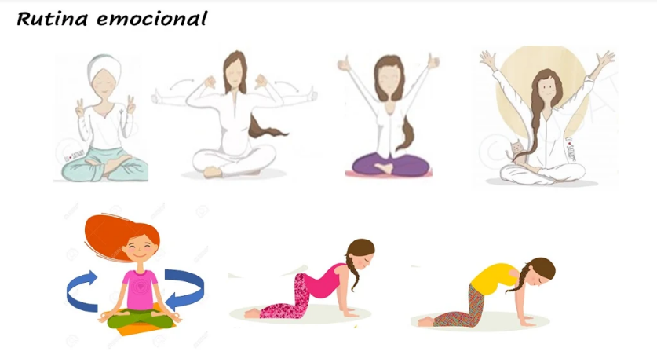

¿Te gusto esta rutina?

De esa forma puedes ejercitarte diariamente con estos movimientos que los llenarán de energía, te ayudan a eliminar tensiones de tu cuerpo y mente y te permite identificar las sensaciones que experimentas al realizarla.

¿Y cómo te ayudará esta actividad a alcanzar tus metas?

- Supercomputadora ESE
https://aprendeencasa.sep.gob.mx/multimedia/RSC/Audio/202106/202106-RSC-zTxWadKmwO-5125Alertaalerta.wav

Alerta, alerta niveles de energía agotados, es necesario regresar al salón de clases de inmediato.

¡Qué barbaridad, se agotó el tiempo! Abrocha bien tus cinturones de seguridad porque vas de regreso.

¡Que viaje tan increíble! Misión exitosa, comandante, ahora te explico, ¿Cómo es que la actividad que hiciste te permitirá alcanzar tus metas?

Identificar tus sensaciones y sentimientos a través de tus sentidos, te ayuda a conectar con la confianza, porque tienes la certeza de lo que sientes.

¿Y por qué es importante la confianza?
Porque confiar en uno mismo te permite confiar en los demás y eso es la base de la comunicación que te ayuda a entender a otros y colaborar con ellos.

¡Como en las sesiones! Donde todo un equipo de personas colabora y confían en el trabajo que cada uno realiza.

Todos colaboramos para que aprendas a través de las sesiones. ¡Esa es nuestra meta!

Un ejemplo de esto que comentas, es Ajolisto, quien te apoya en la meta de reforzar los hábitos de higiene.

¿Qué te parece si lees una entrevista que le hice a Ajolisto?

Maestra: Bienvenido, Ajolisto, gracias por venir a esta entrevista. Me alegra mucho tenerte en nuestra clase de Educación Socioemocional. ¡Es un honor tener a tan importante personaje!

Ajolisto: Muchas gracias, Maestra, yo estoy muy entusiasmado de que me hayan invitado a ser parte de una clase. Siento como unas maripositas en el estómago, ¿Es normal sentir un poco de nervios? ¡Me están sudando las manos! (Se ríe).

Maestra No tienes de qué preocuparte, son preguntas muy sencillas que tienen que ver con la gran labor que has desempeñado a lo largo del ciclo escolar.

Ajolisto: ¡Ay, ¡qué bueno que me dices eso! Así podré estar más tranquilo, porque con la prisa por llegar, no me dio tiempo de repasar algunos temas.

Maestra: ¿Nos puedes compartir cómo te sientes al haber participado en este increíble proyecto de Aprende en Casa?

Ajolisto: Me siento muy feliz de haber colaborado en la formación de las niñas y los niños de nuestro país. Esta oportunidad de ayudar fue lo mejor que me pudo pasar. Como Ajolote, siempre soñé con poder colaborar con otras personas y ser útil a la humanidad, pero no sabía cómo hacerlo.

Maestra: ¡Y mira qué bien lo has hecho! Me da mucho gusto escuchar que cumpliste tus sueños y dinos, ¿Cuál es la meta que te propusiste alcanzar cuando supiste que serías parte del equipo de Aprende en Casa?

Ajolisto: Pues me di cuenta que mi meta podría ser transmitir un mensaje que llegara a todos los estudiantes de México. Para mí es muy importante que las niñas y los niños aprendan hábitos de higiene, ya que es una de las formas más importantes para protegerse no solo del coronavirus, sino también de muchas otras enfermedades.

Maestra: Tienes mucha razón, Ajolisto. ¿Podrías comentarnos de qué forma has ayudado a fortalecer la colaboración entre las familias?

Ajolisto: Yo creo que a través de la información y cada una de las recomendaciones que comparto con nuestros estudiantes. Muchas familias se han organizado mejor para colaborar en las labores de limpieza y sanitización de sus hogares.

Maestra: Ahora cuéntanos, ¿Qué sentimientos has experimentado al ver a nuestros estudiantes seguir tus recomendaciones?

Ajolisto: Siento una enorme satisfacción al ver que las niñas y los niños han aprendido a cuidarse física y emocionalmente, que avanzan paso a paso en la construcción de su bienestar y que se dan cuenta de lo importante que es aprender a conocer y regular sus emociones para una convivencia sana y pacífica.

Maestra: Eso es muy importante, no solo en estos momentos, sino siempre. Cada uno de nosotros contribuye con su granito de arena para vivir en bienestar y armonía, ¿Nos cuentas un poco más acerca del sentimiento de satisfacción que sientes al ver que has alcanzado tu meta?

Ajolisto: Quiero que sepan que el sentimiento de satisfacción es compartido. Yo solo no habría podido alcanzar mi meta, esto es producto de la colaboración. Gracias a la participación y apoyo de cientos de personas y a millones de niñas y niños que diariamente siguen las clases en televisión, alcanzamos la meta.

Aprendí que jamás debemos rendirnos, que debemos luchar para lograr nuestras metas.

Maestra: ¡Tienes mucha razón, Ajolisto! ¿Te gustaría darles un mensaje a nuestros estudiantes?

Ajolisto: ¡Por supuesto! Quiero que sepan que me siento muy orgulloso de las y los estudiantes mexicanos que, a pesar de la adversidad, se esfuerzan por seguir aprendiendo. Gracias por seguir cuidándose para evitar contagios y por confiar y colaborar con los maestros y padres de familia para superar la pandemia.

Maestra: Muchas gracias por tu valioso mensaje, Ajolisto, y por compartir con nuestras alumnas y alumnos un poco de tu gran labor en Aprende en Casa.

Ajolisto: Gracias a ustedes por invitarme a compartir un poquito de mis experiencias. ¡Nos vemos pronto!

Qué bonita entrevista y qué interesante todo lo que te compartió Ajolisto acerca de su labor y su sentir en Aprende en Casa.

Hay todo un equipo de trabajo detrás de cada sesión en televisión y de las fichas de clase. Todos colaboramos para hacer posible Aprende en Casa y de esa forma nuestros estudiantes siguen aprendiendo. La confianza y colaboración entre todos ha sido la clave para que esto funcione.

Entonces, ¿La confianza y la colaboración son las que te ayudan a alcanzar tus metas personales y colectivas?

Efectivamente, confiar en ti mismo da pie a confiar en los demás. La confianza en ti mismo surge del fondo de tu universo interior, abrir tu corazón es la llave que abre la puerta al autoconocimiento y te permite mostrar y dar lo mejor de ti mismo.

Ahora entiendes por qué es importante explorar tu espacio interior, es una tarea tan extraordinaria y por eso es tan luminosa.

Ahora que estás a punto de alcanzar la meta que te planteaste, ¿Qué te parece si entre todos colaboras para terminar esa canción que tienes en mente?

Será la mejor y más alegre canción de todas porque tendrá el toque de cada uno de ustedes.

Conocer tu universo interior tiene muchos beneficios.

Y ahora que conoces algunas formas de explorar tu universo interior y todas las maravillas que puedes encontrar en él, te invito a seguir explorándolo.

El reto de hoy:

Te invito a compartir con tu familia la “rutina emocional” y a que practiques diariamente para conocer cada día mejor tu universo interior.

Si te es posible consulta otros libros y comenta el tema de hoy con tu familia.

¡Buen trabajo!

Gracias por tu esfuerzo.

